Министерство науки и высшего образования Российской Федерации

Федеральное государственное бюджетное образовательное учреждение

высшего образования

«Вятский государственный университет»

Колледж ВятГУ

**ОТЧЕТ**

**ПО ДОМАШНЕЙ КОНТРОЛЬНОЙ РАБОТЕ №8**

**«ОСНОВЫ СОБЫТИЙНО-ОРИЕНТИРОВАННОГО ПРОГРАММИРОВАНИЯ»**

**ПО МДК 05.02 РАЗРАБОТКА КОДА ИНФОРМАЦИОННЫХ СИСТЕМ**

Выполнил: студент учебной группы

ИСПк-101-51-00

Борисов Константин Александрович

Преподаватель:

Сергеева Елизавета Григорьевна

Киров

2023

**Цель работы:**

Получение базовых навыков реализации приложения с графическим интерфейсом пользователя на основе событийно-ориентированной парадигмы.

**Задания:**

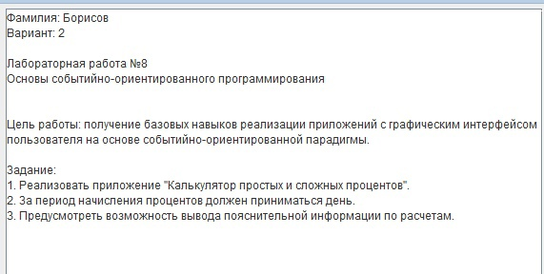

Рисунок 1 – Скриншот задания

Алгоритмы, использованные для программы:

В простых процентах – берется начальная сумма в рублях, умножается на время, а оно в свою очередь время суток которое делится на 365 дней.

В сложных процентах – берется начальная сумма, к ней прибавляется единица, которая в свою очередь берет время суток, делит на 100 и умножает на время.

**Код программы:**

**unit Unit1;**

**{$mode objfpc}{$H+}**

**interface**

**uses**

**Classes, SysUtils, Forms, Controls, Graphics, Dialogs, StdCtrls, ExtCtrls,**

**Buttons, Math, mmSystem;**

**type**

**{ TForm1 }**

**TForm1 = class(TForm)**

**btnClear: TButton;**

**btnClose: TBitBtn;**

**btnCalculate: TButton;**

**cbxCalculationType: TComboBox;**

**edtPrincipal: TEdit;**

**edtRate: TEdit;**

**edtTime: TEdit;**

**ImageBackground: TImage;**

**LabelPrincipal: TLabel;**

**LabelProcent: TLabel;**

**LabelRate: TLabel;**

**LabelTime: TLabel;**

**memResult: TMemo;**

**procedure btnCalculateClick(Sender: TObject);**

**procedure btnClearClick(Sender: TObject);**

**procedure btnCloseClick(Sender: TObject);**

**procedure edtPrincipalKeyPress(Sender: TObject; var Key: char);**

**procedure edtRateKeyPress(Sender: TObject; var Key: char);**

**procedure edtTimeKeyPress(Sender: TObject; var Key: char);**

**procedure FormCreate(Sender: TObject);**

**procedure ImageBackgroundClick(Sender: TObject);**

**private**

**public**

**end;**

**var**

**Form1: TForm1;**

**implementation**

**{$R *.lfm}**

**{ TForm1 }**

**procedure TForm1.btnClearClick(Sender: TObject);**

**begin**

**edtPrincipal.Clear;**

**edtRate.Clear;**

**edtTime.Clear;**

**memResult.Clear**

**end;**

**procedure TForm1.btnCalculateClick(Sender: TObject);**

**const**

**MaxResult = 1.1e38; // Maximum representable positive finite value for a Double data type in Pascal**

**MinResult = -1.1e38;**

**var**

**Principal, Rate, Time, Result: Double;**

**begin**

**if (edtPrincipal.Text = '') or (edtRate.Text = '') or (edtTime.Text = '') then**

**begin**

**ShowMessage('Нужно заполнить все поля');**

**end**

**else**

**begin**

**try**

**Principal := StrToFloat(edtPrincipal.Text);**

**Rate := StrToFloat(edtRate.Text);**

**Time := StrToFloat(edtTime.Text);**

**case cbxCalculationType.ItemIndex of**

**0: // Простые проценты**

**begin**

**Result := Principal * (1 + Time * (Rate / 365));**

**memResult.Lines.Clear;**

**if (Result <= MaxResult) and (Result >= MinResult) then**

**memResult.Lines.Add('Результат: ' + FormatFloat('0.00', Result))**

**else**

**ShowMessage('Переполнение числа');**

**end;**

**1: // Сложные проценты**

**begin**

**Result := Principal * (1 + (Rate / 100 * Time));**

**memResult.Lines.Clear;**

**if (Result <= MaxResult) and (Result >= MinResult) then**

**memResult.Lines.Add('Результат: ' + FloatToStr(Result))**

**else**

**ShowMessage('Переполнение числа');**

**end;**

**end;**

**except**

**on E: Exception do**

**ShowMessage('Ошибка: ' + E.Message);**

**end;**

**end;**

**begin**

**sndPlaySound('plyus_org-z_uk-u_edomleniya-4.mp3', snd_Async or snd_NoDefault);**

**end;**

**end;**

**procedure TForm1.btnCloseClick(Sender: TObject);**

**begin**

**close;**

**end;**

**procedure TForm1.edtPrincipalKeyPress(Sender: TObject; var Key: char);**

**begin**

**if not (Key in ['0'..'9', ',', '.', #8, #13, #27]) then**

**Key := #0;**

**end;**

**procedure TForm1.edtRateKeyPress(Sender: TObject; var Key: char);**

**begin**

**if not (Key in ['0'..'9', ',', '.', #8, #13, #27]) then**

**Key := #0;**

**end;**

**procedure TForm1.edtTimeKeyPress(Sender: TObject; var Key: char);**

**begin**

**if not (Key in ['0'..'9', ',', '.', #8, #13, #27]) then**

**Key := #0;**

**end;**

**procedure TForm1.FormCreate(Sender: TObject);**

**begin**

**cbxCalculationType.Items.Add('Простые проценты');**

**cbxCalculationType.Items.Add('Сложные проценты');**

**cbxCalculationType.ItemIndex := 0;**

**end;**

**procedure TForm1.ImageBackgroundClick(Sender: TObject);**

**begin**

**end;**

**end.**

**Результат выполнения программы:**

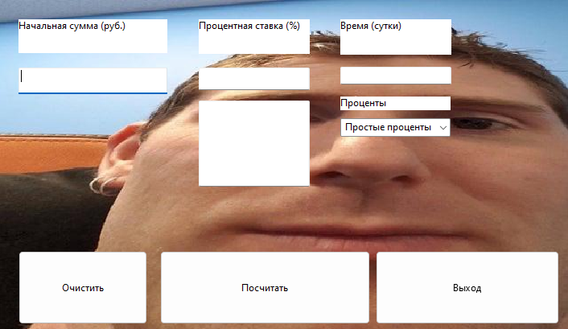

Рисунок 2 – Результат выполнения программы

**Вывод:**

В ходе выполнения домашней контрольной работы №8 была изучена IDE Lazarus. В первом этапе работы был выполнен анализ предметной области: формулы, компоненты. Во втором этапе составлен интерфейс: добавлены кнопки, поля, группы, лейблы. Третий этап заключался в написании логики и масштабирования программы. Трудностей в работе не возникало. Таким образом, в домашней контрольной работе №8 поставленные задания были выполнены мной в срок в полном объеме.